诚盈三期（2012年丹龙常州）项目
2019年5月监管报告

项目名称：诚盈三期（2012年丹龙常州）项目
委托方：道诚（上海）股权投资基金管理有限公司
受托方：北京康正宏基房地产评估有限公司
监管人员：杨晓红、臧一行
日期：二〇一九年六月三日
目 录

1重大事件的披露 1
2工程进度 2
2.1 2019年5月项目现场情况 2
2.2证照办理情况说明 5
3资金的使用情况 5
4印章、证照使用情况 6
5合同签订情况 7
6资金结算 10
6.1丹龙置业常州有限公司各资金账户流量情况 10
6.2收取各类保证金余额情况 10
附件 12
附件一 银行对账单 12
附件二 各类资金使用统计表 15

为了方便阅读之目的，本报告中将部分名称简写为：
·项目公司：丹龙置业常州有限公司
·道诚基金：道诚（上海）股权投资基金管理有限公司
·康正：北京康正宏基房地产评估有限公司

1重大事件的披露
（1）2019年5月8日，项目公司正式向中电建路桥集团有限公司发出项目一期39#、40#、44#、45#楼及地下车库施工总承包工程的中标通知书。
（2）2019年5月9日，项目公司与江苏东方建设项目管理咨询有限公司签订项目一期39#、40#、44#、45#楼及地下车库建设工程监理合同。
（3）2019年5月23日，项目公司与中电建路桥集团有限公司签订项目一期39#、40#、44#、45#楼及地下车库建设工程施工合同。
（4）2019年5月5日，项目公司招聘张惠进、万梨花入职，张惠进担任工程管理部副经理，万梨花担任营销管理部营销内务主管。
（5）2019年5月19日，项目公司营销管理部置业顾问沈丽因个人原因辞职。
（6）2019年5月23日，项目公司招聘刘自亮入职，担任工程管理部土建主管。
（7）项目公司自2019年7月起，调整营销管理部策划经理沈龙锁、土建造价主管张红云薪酬。沈龙锁现年薪酬164035.00元，调整后年薪酬241011.00元；张红云现年薪酬176864.00元，调整后年薪酬241011.00元。
以上事宜提请道诚（上海）股权投资基金管理有限公司予以关注。

2工程进度

2.1 2019年5月项目现场情况
B地块原基坑抽水工作基本完成，基坑外正在进行场地平整工作，北侧大门已经设立，九牌一图设置完成。部分临时道路及临时便道铺设完成，部分桩基用料已进场。临电工程正在进行，箱式变压器已经安装，电缆线尚未接入，目前现场使用的临电是从绿地香奈项目借用的。现场临时用水已接入。
A地块内存在尚未拆迁房屋，现场围挡工程已经完工，施工总承包单位现场办公生活区临时设施已施工完毕，项目公司及监理单位现场办公生活区临时设施已开始平整场地。
(转下页)

B地块现场照片
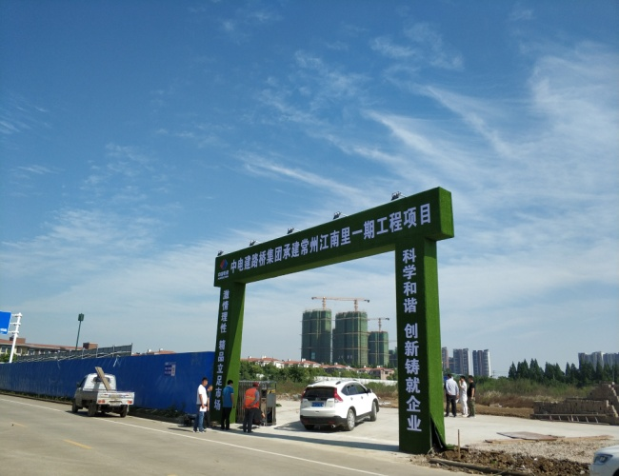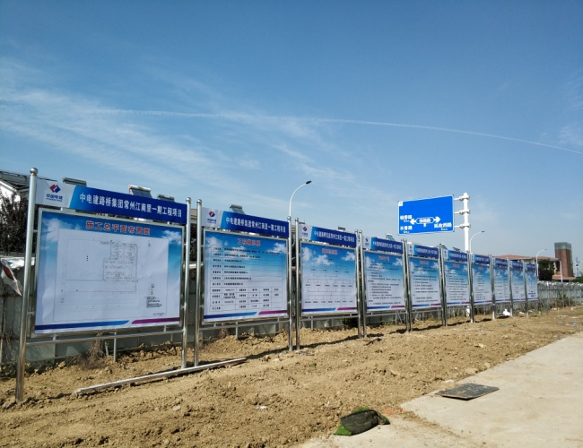
1、B地块菱香路边工地大门 2、场地内“九牌一图”标识
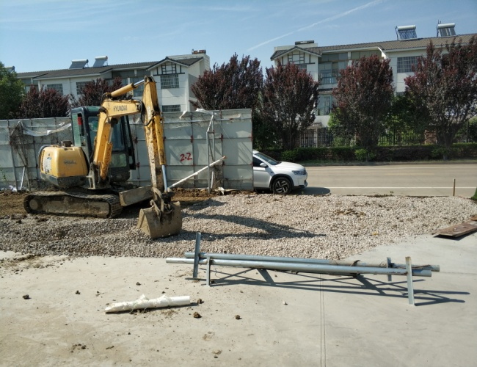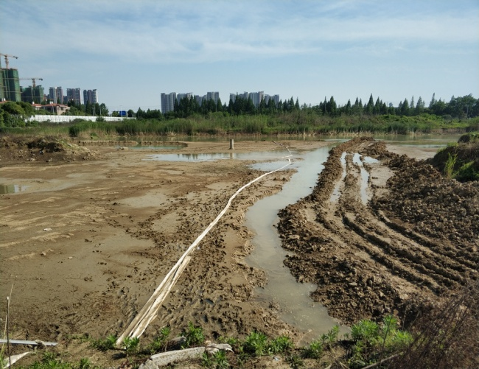
3、B地块场地内平整、硬化 4、B地块内基坑抽水
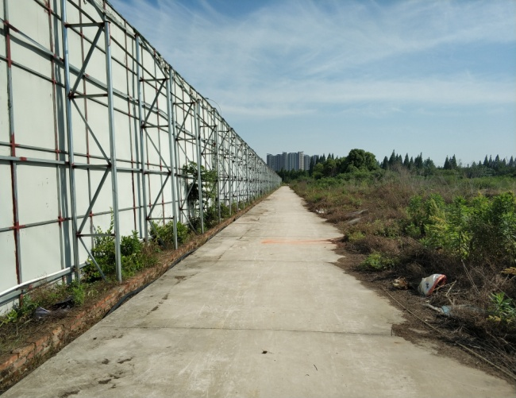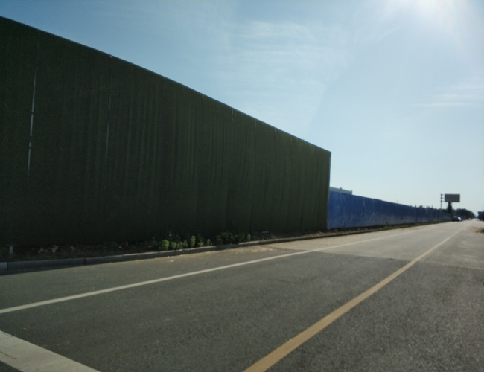
5、B地块内临时道路及围挡内侧 6、B地块菱香路段围挡

(转下页)

A地块现场照片
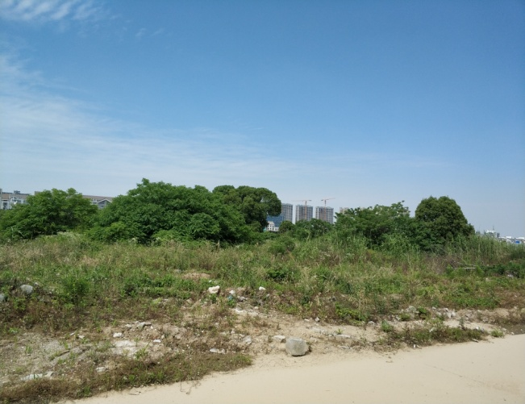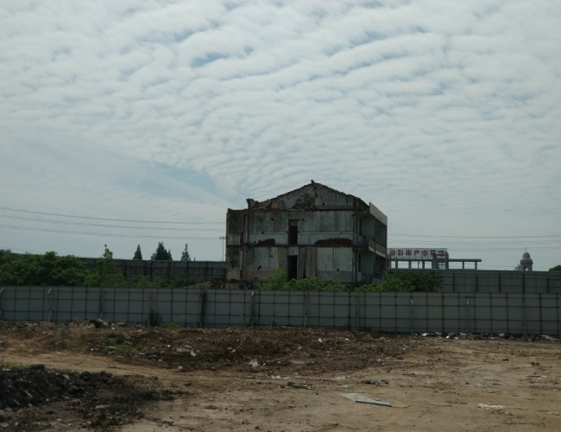
7、A地块内场地现状 8、A地块内未拆迁房屋
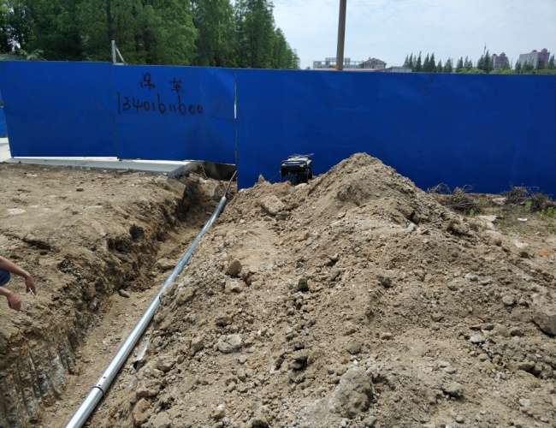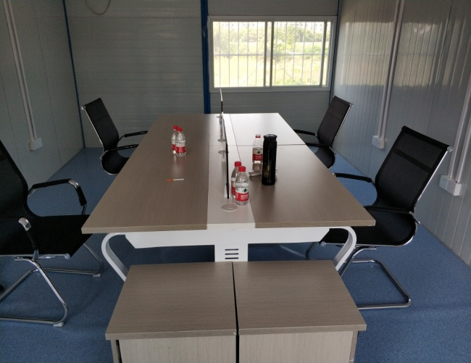
9、临时电缆敷设 10、临时办公区内布置
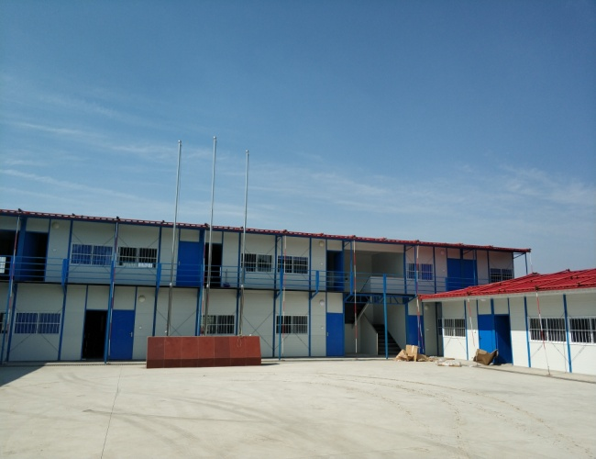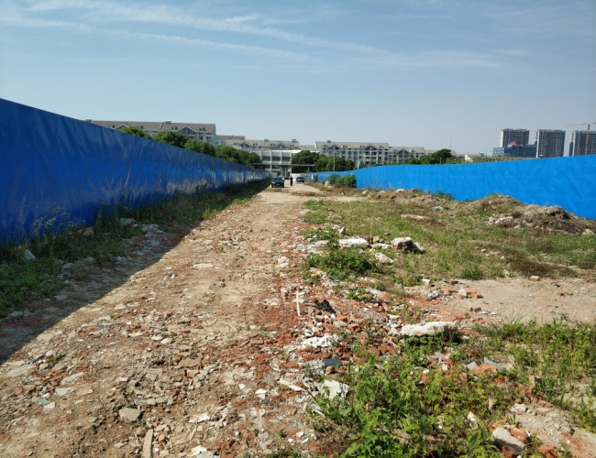
11、A地块内临设板房 12、A、B地块间临时道路

2.2证照办理情况说明
证照办理计划及进度表
五证 | 计划进度 | 实际进度
A、B地块《国有土地使用证》 | —— | A地块：2013年5月6日已取得  B地块：2017年9月7日换发《不动产权证书》完成
A、B地块《建设用地规划许可证》 | —— | A地块：尚未取得  B地块：2017年4月21日已取得
B地块一期《建设工程规划许可证》 | 2017年10月13日 | 2018年9月12日已取得
B地块一期《建筑工程施工许可证》 | 2018年3月5日-2018年3月15日 | 尚未办理
B地块一期《预售许可证》 | 2018年8月29日-2018年11月27日 | 尚未办理
注：B地块一期各证照的计划取得进度以项目公司2017年9月18日及2017年12月5日提报道诚基金的《项目总体开发计划》为依据。

3资金的使用情况
2019年5月资金使用情况表
申请款项明细 | 收款单位 | 使用金额（元） | 申请日期 | 资金用途
2019年4月员工工资 | 全体员工 | 247,647.42 | 2019年5月5日 | 管理费用营销费用
2019年4月公积金 | 常州住房公积金管理中心武进分中心 | 46,220.00 | 2019年5月5日 | 管理费用营销费用
代扣2019年3月份个人所得税 | 国家金库常州市武进区支库 | 7,824.50 | 2019年5月6日 | 管理费用
总包招标工程交易服务费 | 常州市武进区财政局财政专户 | 7,500.00 | 2019年5月7日 | 前期费用
2019年4月电话费 | 中国电信股份有限公司常州分公司 | 3,177.00 | 2019年5月8日 | 管理费用
项目地块水费（2019.4.5-2019.5.5） | 江河港武水务（常州）有限公司 | 8.42 | 2019年5月8日 | 临时水电费
代扣2019年4月份社保 | 国家金库常州市武进区支库 | 69,809.76 | 2019年5月15日 | 管理费用营销费用
企业网银手续费 | 中行常州武进支行 | 42.00 | 2019年5月16日 | 财务费用
常州媒体零距离活动费用预支 | 朱颖冰 | 99,100.00 | 2019年5月16日 | 营销费用
项目工地现场看护费（2019年第一季度） | 绿城物业服务集团有限公司常州分公司 | 31,073.94 | 2019年5月21日 | 工程款
2019年5月社保、公积金代缴 | 北京磐博企业管理有限公司 | 40,837.37 | 2019年5月21日 | 管理费用
支付品牌馆2019年3月水电费 | 江苏星环物业服务有限公司 | 6,796.79 | 2019年5月21日 | 营销费用
项目一期桩基工程、建筑节能设计优化（门窗、保温）款 | 江苏筑原建筑设计有限公司 | 119,891.88 | 2019年5月21日 | 设计费
电力接入工程勘测设计尾款 | 常州常供电力设计院有限公司 | 1,798.74 | 2019年5月21日 | 前期费用
施工图范围内的电缆敷设、安装及调试费 | 常州润源电力建设有限公司 | 32,067.37 | 2019年5月21日 | 前期费用
品牌馆案场物业服务费（2019.02.26-2019.03.25） | 绿城物业服务集团有限公司无锡分公司 | 67,913.00 | 2019年5月21日 | 营销费用
品牌馆复印机租赁费（2019.1.23-2019.4.22） | 常州市同飞商贸有限公司 | 1,080.00 | 2019年5月21日 | 营销费用
高钰龙报销临时停车费 | 高钰龙 | 126.00 | 2019年5月21日 | 管理费用
夏宇报销由北京来常州沟通工作事宜差旅费 | 夏宇 | 2,673.50 | 2019年5月21日 | 管理费用
徐婷品牌馆2019年4月办公用品费 | 徐婷 | 296.30 | 2019年5月21日 | 营销费用
徐婷报销固定资产老板椅一张 | 徐婷 | 1,300.00 | 2019年5月21日 | 固定资产
徐婷报销办公用品、杂项 | 徐婷 | 1,456.50 | 2019年5月21日 | 管理费用
徐婷报销业务招待费 | 徐婷 | 1,188.00 | 2019年5月21日 | 管理费用
徐婷报销业务招待费 | 徐婷 | 2,624.00 | 2019年5月21日 | 管理费用
徐婷报销业务招待费 | 徐婷 | 3,000.00 | 2019年5月21日 | 管理费用
徐婷报销业务招待费 | 徐婷 | 2,852.00 | 2019年5月21日 | 管理费用
徐婷报销业务招待费 | 徐婷 | 2,293.00 | 2019年5月21日 | 管理费用
徐婷报销业务招待费 | 徐婷 | 2,742.00 | 2019年5月21日 | 管理费用
徐婷报销业务招待费 | 徐婷 | 2,989.00 | 2019年5月21日 | 管理费用
徐婷报销业务招待费 | 徐婷 | 2,131.00 | 2019年5月21日 | 管理费用
徐婷报销业务招待费 | 徐婷 | 3,000.00 | 2019年5月21日 | 管理费用
徐婷报销业务招待费 | 徐婷 | 2,484.20 | 2019年5月21日 | 管理费用
徐婷报销业务招待费 | 徐婷 | 2,015.80 | 2019年5月21日 | 管理费用
徐婷报销业务招待费 | 徐婷 | 1,600.00 | 2019年5月21日 | 管理费用
徐婷报销业务招待费 | 徐婷 | 3,000.00 | 2019年5月21日 | 管理费用
徐婷报销业务招待费 | 徐婷 | 2,870.00 | 2019年5月21日 | 管理费用
徐婷报销业务招待费 | 徐婷 | 2,990.00 | 2019年5月21日 | 管理费用
徐婷报销业务招待费 | 徐婷 | 3,000.00 | 2019年5月21日 | 管理费用
徐婷报销业务招待费 | 徐婷 | 3,000.00 | 2019年5月21日 | 管理费用
徐婷报销业务招待费 | 徐婷 | 3,000.00 | 2019年5月21日 | 管理费用
徐婷报销业务招待费 | 徐婷 | 2,902.00 | 2019年5月21日 | 管理费用
徐婷报销业务招待费 | 徐婷 | 2,220.00 | 2019年5月21日 | 管理费用
徐婷报销业务招待费 | 徐婷 | 2,995.99 | 2019年5月21日 | 管理费用
徐婷报销业务招待费 | 徐婷 | 2,680.00 | 2019年5月21日 | 管理费用
徐婷报销业务招待费 | 徐婷 | 2,180.00 | 2019年5月21日 | 管理费用
徐婷报销业务招待费 | 徐婷 | 2,650.01 | 2019年5月21日 | 管理费用
项目一期规划放验线费用 | 常州市武进规划与测绘院 | 182,680.00 | 2019年5月25日 | 前期费用
2*500KVA用户变电气安装及调试工作 | 常州润源电力建设有限公司 | 321,085.44 | 2019年5月25日 | 前期费用
2019年4月对公短信通费用 | 中行常州武进支行 | 50.00 | 2019年5月30日 | 财务费用
本月资金使用总额（单位：元） |  | 1,354,862.93
注：（1）电信公司电话费、员工社保、公积金、税金等为银行托管项目，银行根据申报金额自动扣款；

(转下页)

4印章、证照使用情况
对于印章的使用，项目公司工作人员严格按照用章/印流程约定，履行印章使用流程，通过相关负责人审批后方给予盖章。各印鉴使用具体情况详见印鉴使用情况表：
2019年5月印鉴使用情况表
日期 | 事由 | 材料 | 印鉴名称及使用次数 | 申请人 | 审批人
2019年5月6日 | 一期一标段总承包、监理备案资料 | 武进经济开发区四桥头东北角地块项目一期39#、40#、44#、45#楼及地下车库监理招标文件、武进经济开发区四桥头东北角地块项目一期39#、40#、44#、45#楼及地下车库监理招标投标情况书面报告、武进经济开发区四桥头东北角地块项目一期工程招标代理合同、建设工程规划许可证、武进经济开发区四桥头东北角地块项目一期39#、40#、44#、45#楼及地下车库监理投标邀请书、武进经济开发区四桥头东北角地块项目一期39#、40#、44#、45#楼及地下车库监理工程招标代理评价意见表、企业投资项目备案通知书、关于武进经济开发区四桥头东北角地块项目一期采用邀请招标的告知函 | 公章（119） 法人章（24） | 严峰 | 袁聚宝邮件
2019年5月7日 | 关于支付公司日常经营费用及拨款的申请 | 常州项目资金拨付申请审批表（2019-CZ007）、关于支付公司日常经营费用及拨款的申请（丹龙常州请【2019】14号）、董事长袁聚宝邮件审批截图 | 公章（5） | 干建萍 | 袁聚宝邮件
2019年5月7日 | 一期小高层营销展示样板房及其公共区域精装修设计招标文件 | 招标文件审批单、绿城•常州江南里项目推进工作会议纪要、常州江南里项目一期样板房装修标准建议、武进经济开发区四桥头东北角地块项目一期小高层营销展示样板房间及其公共区域精装修设计招标文件 | 公章（2） | 严峰 | 袁聚宝邮件
2019年5月8日 | 一期项目39#、40#、44#、45#楼以及地下车库工程监理合同、补充协议 | 合同审批表、合同及其他法律文件审核联系单、建设工程监理合同、武进经济开发区四桥头东北角地块项目一期39#、40#、44#、45#楼及地下车库工程监理合同补充协议 | 公章（36） 法人章（14） | 严峰 | 袁聚宝邮件
2019年5月8日 | 一期一标段总承包中标通知书 | 一期一标段总承包中标通知书 | 公章（4） 法人章（4） | 严峰 | 袁聚宝邮件
2019年5月14日 | 劳动合同（张惠进）、委派人员工作合同（李永清） | 劳动合同（张惠进）、委派人员工作合同（李永清） | 公章（10） | 丁玲 | 袁聚宝邮件
2019年5月14日 | 临时用电委托书 | 临时用电委托书 | 公章（6） | 徐不畏 | 袁聚宝邮件
2019年5月14日 | 武进经济开发区四桥头东北角地块项目500KVA箱变采购委托书 | 定标审批表、关于项目一期临时用电说明、委托书 | 公章（3） | 徐不畏 | 袁聚宝邮件
2019年5月15日 | 劳动合同（万梨花、魏超） | 劳动合同（万梨花、魏超） | 公章（8） | 丁玲 | 袁聚宝邮件
2019年5月15日 | 武进经济开发区四桥头东北角地块项目销售代理服务招标文件 | 武进经济开发区四桥头东北角地块项目销售代理服务招标文件、应标函、弃标回执 | 公章（3） | 朱颖冰 | 袁聚宝邮件
2019年5月16日 | 招标资料审核 | 项目发包方案 | 公章（4） 法人章（4） | 严峰 | 袁聚宝邮件
2019年5月16日 | 一期叠排样板房精装修设计合同用印 | 一期叠排样板房精装修设计合同 | 合同章（12） 法人章（6） | 严峰 | 袁聚宝邮件
2019年5月17日 | 临时板房验收表及临时移交单 | 工程竣工验收表-临时板房、工程项目移交单-临时板房 | 公章（3) | 孙源 | 袁聚宝邮件
2019年5月21日 | 10kv用户变内部电气安装工程项目管理合同的盖章 | 合同审批表、工程项目基础信息表、10kv用户变内部电气安装工程项目管理合同 | 公章（5） 法人章（3） | 徐不畏 | 袁聚宝邮件
2019年5月23日 | 常州西太湖科技产业园管委会统计局项目入库 | 营业执照（复印件）、开发资质证书（复印件）、土地不动产权证（复印件）、B地块建设用地规划许可证（复印件）、一期建设工程规划许可证（复印件）、一期审图合格证（复印件） | 公章（17） | 邵景健 | 袁聚宝邮件
2019年5月23日 | 项目一期一标段总承包资料备案、项目一期二标段资料审查 | 一期一标段总承包工程招标代理评价意见表，一期一标段总承包工程招标投标情况书面报告，一期二标段总承包、监理工程项目发包初步方案，一期二标段总承包、监理工程项目发包方案，一期二标段总承包招标文件，一期二标段监理招标文件，一期二标段总承包、监理工程授权委托书，一期二标段总承包、监理工程招标人评标专家申请表，资金证明 | 公章（62） 法人章（16） | 严峰 | 袁聚宝邮件
2019年5月23日 | 收入证明（李永清） | 收入证明（李永清） | 公章（4） | 李永清 | 袁聚宝邮件
2019年5月23日 | 专项附加扣除信息采集表（万梨花、张惠进） | 专项附加扣除信息采集表（万梨花、张惠进） | 公章（12） | 徐婷 | 袁聚宝邮件
2019年5月24日 | 关于常州江南里项目2019年度开发计划的审批 | 关于常州江南里项目2019年度开发计划的审批（丹龙常州请【2019】15号）、关于常州江南里项目2019年度开发计划审批表（2019-CZ007）、董事长袁聚宝邮件回复意见 | 公章（7） | 丁玲 | 袁聚宝邮件
2019年5月24日 | 一期土方工程已完成工程量结算审核事宜工作联系单 | 工作联系单 | 公章（2） | 张红云 | 袁聚宝邮件
2019年5月28日 | 办理施工场地临时出入口及临时工棚的申请 | 关于开设施工出入口及临时工棚的申请、开设道口许可申请表、施工总平面布置图、常州西太湖科技产业园进区项目临时（工棚、车棚、雨棚、棚房）建设施工审批表 | 公章（6） | 邵景健 | 袁聚宝邮件
2019年5月28日 | 专项附加扣除信息采集表（刘自亮） | 专项附加扣除信息采集表（刘自亮） | 公章（6） | 徐婷 | 袁聚宝邮件
2019年5月28日 | 公司用车别克、奥迪、哈弗三辆车年检 | 营业执照（复印件）、委托书 | 公章（6） | 高钰龙 | 袁聚宝邮件
2019年5月28日 | 离职证明（沈丽） | 离职证明（沈丽） | 公章（2） | 丁玲 | 袁聚宝邮件
2019年5月28日 | 关于支付公司日常经营费用及拨款的申请 | 常州项目资金拨付申请审批表、关于支付公司日常经营费用及拨款的申请（丹龙常州请【2019】16号）、董事长袁聚宝邮件回复意见截图 | 公章（5） | 干建萍 | 袁聚宝邮件
2019年5月28日 | 一期39#、40#、44#、45#及地下车库施工总承包建设工程施工合同、补充协议 | 合同审批表、建设工程施工合同、建设工程施工合同（补充协议一） | 公章（58）  法人章（32） | 严峰 | 袁聚宝邮件
2019年5月29日 | 专项附加扣除信息采集表（杨晓君） | 专项附加扣除信息采集表（杨晓君） | 公章（6） | 徐婷 | 袁聚宝邮件
2019年5月29日 | 劳动合同-土建主管刘自亮 | 劳动合同-土建主管刘自亮 | 公章（4） | 丁玲 | 袁聚宝邮件
2019年5月30日 | 项目一期房产面积预测绘 | 房产项目预测绘申请表、一期建设工程规划许可证（复印件）、住宅小区公建配套项目建设计划表（复印件）、地名命名预登记表（复印件）、项目建筑工程设计方案总平面图（施工图复印件）、关于项目一期50#楼用途的情况说明、39#楼一、二层平面图（公建配套部分）、44#楼一、二层平面图（公建配套部分）、45#楼一层平面图（公建配套部分） | 公章（14） | 邵景健 | 袁聚宝邮件
2019年5月31日 | 房地产开发暂定（贰级）资质延期申报 | 委托办理房地产开发资质服务合同 | 公章（4） | 徐婷 | 袁聚宝邮件
2019年5月31日 | 暂估价及发包人提供材料设备发包方式备案表 | 暂估价及发包人提供材料设备发包方式备案表 | 公章（3） | 严峰 | 袁聚宝邮件

5合同签订情况
2019年5月项目公司共签订了6份合同，其中5份属工程类合同，1份属行政管理类合同，具体情况如下表：
2019年5月合同签订情况表
签约日期 | 对方单位 | 合同文件名称 | 合同内容 | 合同金额（元）
2019年5月7日 | 常州市武进规划与测绘院 | 测绘服务合同 | 对项目一期全地形数据采集与编辑数字线划图、规划定桩测试、水准测量、建筑物放验线、竣工测绘 | 182,680.00
2019年5月9日 | 江苏东方建设项目管理咨询有限公司 | 建设工程监理合同 | 武进区经济开发区四桥头东北角地块一期39#、40#、44#、45#楼及地下车库工程中施工图范围内包含并不限于：土建、安装、消防、智能化、室内外装饰、景观、配套附属工程等的“三控制、二管理、一协调及安全管理”、竣工结算、缺陷责任期的全过程监理（4栋小高层除2套样板房外均为毛坯交付） | 2,310,000.00
2019年5月16日 | 浙江绿城联合设计有限公司 | 武进经济开发区四桥头东北角地块项目一期叠排样板房精装修设计合同 | 武进经济开发区四桥头东北角地块项目一期叠排样板房精装修设计的全部工作 | 262,300.00
2019年5月16日 | 常州润源电力建设有限公司 | 10KV用户变内部电气安装工程项目管理合同 | 2*500KVA用户变电安装及调试 | 321,085.44
2019年5月23日 | 中电建路桥集团有限公司 | 建设工程施工合同 | 图纸范围内除（1）临时供水、供电、道路开口工程（红线内除外）；（2）室外工程；（3）政府主管部门指定或专业要求高的专业分包工程、（4）室内外装修工程；（5）智能化各系统工程；（6）电梯供应及安装调试；（7）外遮阳；（8）泳池、水景设备采购安装及其装饰工程;（9)地下室划线及交通设施设计、供应及安装工程；（10）泛光照明工程；（11）广告制作及标识系统外的所有施工内容 | 229,280,138.98
2019年5月31日 | 南京文越企业管理信息服务有限公司 | 委托办理房地产开发资质服务合同 | 房地产开发企业资质申报代维服务 | 11,220.00

6资金结算

6.1丹龙置业常州有限公司各资金账户流量情况
2019年5月项目公司资金流出合计1,354,862.93元。所有款项支出均发生在中国银行常州武进支行的基本户中；截至2019年5月31日，项目公司各资金账户余额情况见下表。各账户资金流量情况详见银行对账单（附件一）。
截至2019年5月31日项目公司各资金账户余额情况表
开户行 | 账户类型 | 账号 | 余额（元） | 备注
中国银行常州武进支行 | 基本户 | 478059541640 | 429,911,79 | 监管账户
浙商银行常州分行 | 一般户 | 3040000010120100037000 | 10,260.57 | 非监管户
合计 |  |  | 440,172.36

6.2收取各类保证金余额情况
2019年5月项目公司未发生保证金的收取、退回，保证金余额无变动。截止到2019年5月31日，项目公司共收取保证金156万元，已退还141万元，尚余15万元。该资金具体情况如下表：
保证金基本情况表
保证金明细 | 收款金额（元） | 退还金额（元） | 入账日期 | 退还日期
常州机械施工一期桩基工程投标保证金 | 100,000.00 | 100,000.00 | 2017年3月24日 | 2017年5月25日
江苏康建一期桩基工程投标保证金 | 100,000.00 | —— | 2017年3月24日 | ——
江苏盐城二建一期桩基工程投标保证金 | 100,000.00 | 100,000.00 | 2017年3月24日 | 2017年5月25日
常州市精益建筑一期桩基工程投标保证金 | 100,000.00 | 100,000.00 | 2017年3月24日 | 2017年5月25日
常州春秋华城一期土方工程投标保证金 | 50,000.00 | 50,000.00 | 2017年3月24日 | 2017年5月8日
常州市佳亚一期土方工程投标保证金 | 50,000.00 | —— | 2017年3月24日 | ——
常州尊鼎一期土方工程投标保证金 | 50,000.00 | 50,000.00 | 2017年3月24日 | 2017年5月8日
常州市热辉一期土方工程投标保证金 | 50,000.00 | 50,000.00 | 2017年3月24日 | 2017年5月8日
常州市安贞一期材料检测工程投标保证金 | 50,000.00 | 50,000.00 | 2017年3月24日 | 2017年7月21日
常州市建筑材料一期材料检测工程投标保证金 | 50,000.00 | 50,000.00 | 2017年3月24日 | 2017年7月21日
常州华厦一期材料检测工程投标保证金 | 50,000.00 | 50,000.00 | 2017年3月24日 | 2017年7月21日
常州市建筑科学一期材料检测工程投标保证金 | 50,000.00 | 50,000.00 | 2017年3月24日 | 2017年7月21日
杭州正大装饰品牌生活体验馆投标保证金 | 50,000.00 | 50,000.00 | 2017年3月24日 | 2017年5月25日
苏州金螳螂市区品牌生活体验馆投标保证金 | 50,000.00 | 50,000.00 | 2017年3月24日 | 2017年5月25日
上海世家品牌生活体验馆投标保证金 | 50,000.00 | 50,000.00 | 2017年3月24日 | 2017年11月3日
常州市新阳光一期监理工程投标保证金 | 50,000.00 | 50,000.00 | 2017年3月24日 | 2018年11月8日
江苏龙城一期监理工程投标保证金 | 50,000.00 | 50,000.00 | 2017年3月24日 | 2018年3月14日
常州常建一期监理工程投标保证金 | 50,000.00 | 50,000.00 | 2017年3月24日 | 2018年3月14日
常州市江南建设一期监理工程投标保证金 | 50,000.00 | 50,000.00 | 2017年3月24日 | 2018年3月14日
江苏安厦一期监理工程投标保证金 | 50,000.00 | 50,000.00 | 2017年3月24日 | 2018年3月14日
上海思过半市区品牌生活体验馆软装投标保证金 | 20,000.00 | 20,000.00 | 2017年4月26日 | 2017年6月21日
上海易鲁市区品牌生活体验馆软装投标保证金 | 20,000.00 | 20,000.00 | 2017年4月26日 | 2017年6月21日
广州集美组市区品牌生活体验馆软装投标保证金 | 20,000.00 | 20,000.00 | 2017年4月26日 | 2017年6月21日
上海世家市区品牌生活体验馆软装投标保证金 | 20,000.00 | 20,000.00 | 2017年4月26日 | 2017年6月21日
北京安悦宅市区品牌生活体验馆软装投标保证金 | 20,000.00 | 20,000.00 | 2017年4月26日 | 2017年11月30日
浙江蓝城项目会所及一期样板房精装修投标保证金 | 50,000.00 | 50,000.00 | 2017年5月25日 | 2018年3月14日
苏州金螳螂项目会所及一期样板房精装修投标保证金 | 50,000.00 | 50,000.00 | 2017年5月25日 | 2018年3月14日
北京泛亚项目会所及一期样板房精装修投标保证金 | 50,000.00 | 50,000.00 | 2017年5月25日 | 2018年3月14日
绿城装饰项目会所及一期样板房精装修投标保证金 | 50,000.00 | 50,000.00 | 2017年5月25日 | 2018年3月14日
常州市基础工程投标保证金 | 20,000.00 | 20,000.00 | 2017年8月29日 | 2018年3月14日
常嘉建设集团投标保证金 | 20,000.00 | 20,000.00 | 2017年8月29日 | 2018年11月8日
常州市中元建设投标保证金 | 20,000.00 | 20,000.00 | 2017年8月29日 | 2018年3月14日
合计（元） | 1,560,000.00 | 1,410,000.00 | ——
保证金余额（元） | 150,000.00 |  | ——
注：招标完成后，定标企业投标保证金自动转为履约保证金

附件

附件一 银行对账单
中国银行股份有限公司常州武进支行对账单

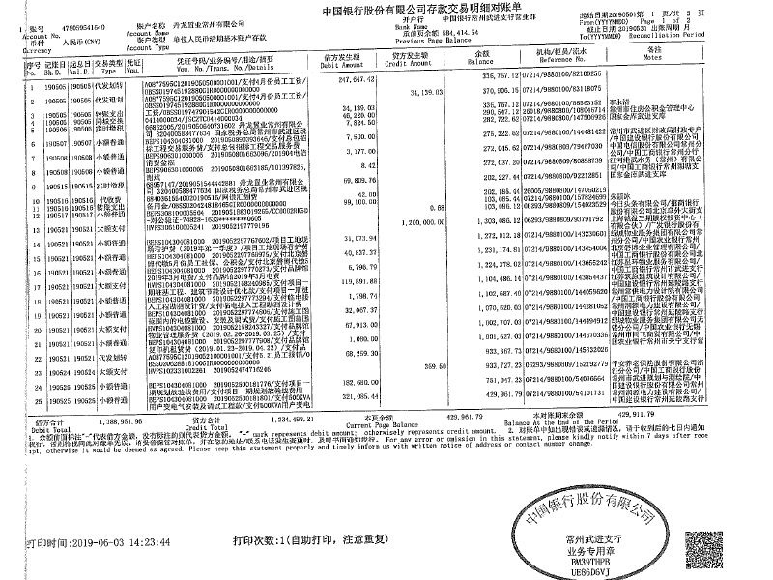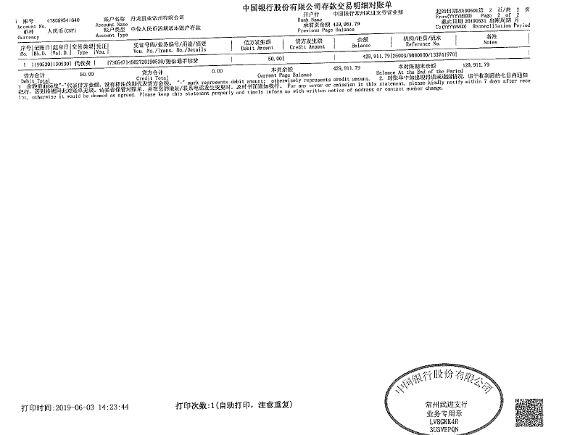

浙商银行常州分行对账单
（2019年5月账户无变动）

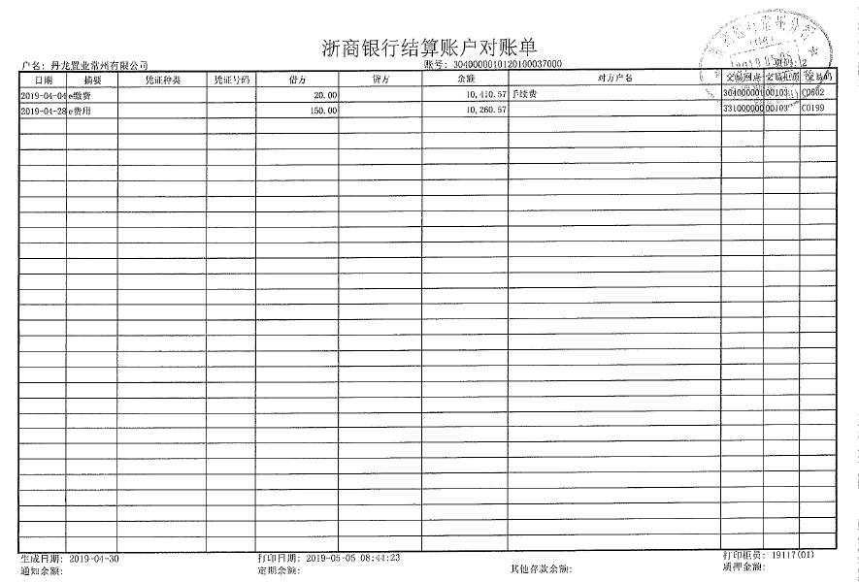

附件二 各类资金使用统计表

资金使用用途/使用月份 | 土地费用 | 规费 | 设计费 | 前期费用 | 营销费用 | 临时水电费 | 临时设施费 | 管理费用 | 财务费用 | 工程款 | 不可预见费 | 合计
2017年9月 | 0 | 5,273,200.20 | 491,160.00 | 17,775.00 | 518,095.00 | 0 | 35,603.77 | 3,160,271.02 | 204.72 | 5,500.00 | 0 | 9,501,809.71
2017年10月 | 0 | 0 | 0 | 0 | -95 | 0 | 0 | 517,596.93 | 247.28 | 21,599.00 | 0 | 539,348.21
2017年11月 | 0 | 0 | 592,633.60 | 104,645.96 | 717,166.40 | 993.56 | 150,000.00 | 8,402,946.11 | 307.00 | 271,412.00 | 0 | 10,240,104.63
2017年12月 | 0 | 0 | 143,897.00 | 138,046.14 | 660,168.00 | 181.03 | 0 | 2,314,178.63 | 226.00 | 193,825.37 | 0 | 3,450,522.17
2018年1月 | 0 | 0 | 0 | 0 | 54,060.91 | 50.52 | 0 | 646,791.87 | 267.00 | 0 | 0 | 701,170.30
2018年2月 | 0 | 0 | 0 | 0 | 213,621.56 | 336.80 | 0 | 1,132,546.38 | 90.00 | 60,378.00 | 0 | 1,406,972.74
2018年3月 | 0 | 0 | 0 | 0 | 170,976.54 | 8.42 | 0 | 613,085.87 | 1,235.00 | 273.1 | 0 | 785,578.93
2018年4月 | 0 | 0 | 0 | 0 | 494,922.52 | 12.63 | 0 | 666,972.43 | 221.00 | 0 | 0 | 1,162,128.58
2018年5月 | 0 | 0 | 0 | 0 | 119,420.34 | 8.42 | 0 | 3,622,122.15 | 75.00 | 85,869.80 | 0 | 3,827,495.71
2018年6月 | 0 | 0 | 0 | 0 | 452,928.94 | 0 | 0 | 406,625.90 | 8,356.00 | 146,177.51 | 0 | 1,014,088.35
2018年7月 | 0 | 0 | 0 | 0 | 137,932.54 | 4.21 | 0 | 877,333.12 | 182.00 | 0 | 0 | 1,015,451.87
2018年8月 | 0 | 0 | 0 | 0 | 185,551.67 | 4.21 | 0 | 636,813.64 | 146.00 | 31,404.40 | 0 | 853,919.92
2018年9月 | 0 | 9,805,835.96 | 0 | 0 | 445,602.90 | 12.63 | 0 | 952,108.81 | 263.89 | 0 | 0 | 11,203,824.19
2018年10月 | 0 | 0 | 0 | 0 | 345,900.36 | 8.42 | 0 | 612,547.53 | 147.00 | 0 | 0 | 958,603.31
2018年11月 | 0 | 0 | 0 | 0 | 121,154.77 | 4.21 | 0 | 480,741.45 | 160.00 | 628,060.55 | 0 | 1,230,120.98
2018年12月 | 0 | 0 | 722,396.80 | 17,073.00 | 508,333.13 | 25.26 | 0 | 669,476.18 | 44.00 | 154,559.00 | 0 | 2,071,907.37
2019年1月 | 0 | 0 | 87,771.30 | 0 | 138,549.72 | 8.42 | 0 | 3,820,739.03 | 310.00 | 47,592.51 | 0 | 4,094,970.98
2019年2月 | 0 | 0 | 0 | 0 | 100,619.91 | 4.21 | 0 | 924,747.30 | 118.00 | 0 | 0 | 1,025,489.42
2019年3月 | 0 | 0 | 0 |  | 157,223.90 | 8.42 | 0 | 443,752.12 | 472.00 | 0 | 0 | 601,456.44
2019年4月 | 0 | 0 | 0 | 1,000.00 | 471,731.47 | 4.21 | 0 | 1,022,936.73 | 357.00 | 0 | 0 | 1,496,029.41
2019年5月 | 0 | 0 | 119,891.88 | 513,064.18 | 268,960.10 | 8.42 | 0 | 421,772.41 | 92.00 | 31,073.94 | 0 | 1,354,862.93
总计 | 0 | 15,079,036.16 | 2,157,750.58 | 791,604.28 | 6,282,825.68 | 1,684.00 | 185,603.77 | 32,346,105.61 | 13,520.89 | 1,677,725.18 | 0.00 | 58,535,856.15
币种：人民币；单位：元

注：（1）以上费用计算以康正与项目公司开始共管之时计算，共管之前发生的有关费用未计入此表；
（2）2018年3月退还2017年入场前收到的投标保证金440,000.00元，该资金不计入资金使用；同时调整2017年11月已计入工程款的2笔退保证金70,000.00元，2017年11月资金使用金额调整为10,240,104.63元。
（3）2018年6月湖滨怡景苑退回房租及押金10,000元，直接冲抵新城公馆房租及押金，6月支出调整为1,014,088.35元。
（4）2018年11月退还2017年入场前收到的投标保证金70,000.00元，该资金不计入资金使用。
（5）2019年3月20日道诚基金汇入项目公司监管账户75,000,000.00元用于领取项目一期邀请招标部分建筑工程施工许可证所需资金证明，已于2019年3月21日返还至道诚基金账户，该资金不计入资金使用。

